Pflichtenheft Medienvergabe

Projekt: Medienverwaltung
Auftraggeber: Norbert Gutsche
Auftragnehmer: Nils Stallkamp
Jonas Fritsch

Version | Datum | Autor(en)

1.0

Zielbestimmung
In der Schule arbeiten nahezu 100 Lehrer täglich mit diversen Medien und in diversen
speziellen Räumen (z.B. Computerraum), wobei nicht für jeden Bedarf ausreichend
Materialien oder Räume zur Verfügung stehen. Daher muss die Vergabe der jeweiligen
Einheiten geregelt werden.

Diese Regelung soll nun in Form eines Softwarepaketes erfolgen, in welchem jeder Lehrer
seinen Bedarf anmelden und gleichzeitig die Verfügbarkeit einsehen kann. Das Ziel ist eine
onlinebasierte Plattform, auf der sämtliche Medien und Räume der Schule von den Lehrern
online gebucht werden können.

Zu beachten ist die Tatsache, dass nicht alle Lehrer besonders computeraffin sind und daher
eine gewisse Berührungsangst herrschen kann. Es bedarf daher einer sehr
benutzerfreundlichen Lösung, wenn das Paket tatsächlich in der Realität eingesetzt werden
sollte (was natürlich wünschenswert wäre, aber nicht alleine vom Ergebnis des Projekts
abhängig ist).

Produkteinsatz
Im Sekretariat sowie an diversen anderen Orten in der Schule existieren diverse Papierlisten, welche darüber Auskunft geben, welcher Lehrer zu welcher Stunde welchen Raum, welchen Laptop, welchen Beamer oder auch nur die Trennwände für Klassenarbeiten benutzen kann. Die ist teilweise für alle Lehrer, teilweise nur für eine jeweilige Fachschaft gelöst. Kennzeichnend ist eine Vielzahl an Listen und eine daraus basierende Unübersichtlichkeit.

Außerdem planen die meisten Lehrer die Unterrichtseinheiten von zu Hause, von wo die Verfügbarkeit nicht geprüft werden kann.

Das System funktioniert nach dem Prinzip: wer zuerst kommt, mahlt zuerst. Jeder Lehrer
muss sich also möglichst frühzeitig seine Medien und Räume buchen, wer später kommt
muss umdisponieren.

Es soll also eine Übersicht der Verfügbarkeit der jeweiligen Einheiten (Medien, Räume, …) in Tabellenform z.B. für eine ganze Woche aufgezeigt werden, in welche sich der Lehrer in den freien Plätzen eintragen kann. Dieser Eintrag ist dann verbindlich und der Lehrer kann sich dann auf die Verfügbarkeit der Einheit verlassen.

Beschreibung des Problembereichs

Die Medienvergabe am GaO wird zum Zeitpunkt weder zentralisiert abgewickelt noch ausreichend dokumentiert. Das ist besonders dann problematisch, wenn ein Lehrer eine Unterrichtseinheit planen möchte, die von der Verfügbarkeit von entweder Medien (wie Beamer / Laptops) oder bestimmten Räumen abhängt (Medienräume). So ist es sehr ärgerlich, wenn eine solche Unterrichtseinheit an schlechter Dokumentation der Vergabe dieser Medien scheitert.
Die zentralisierte Medienvergabe soll dabei helfen, dieses Problem zu beheben.

So kann jeder Lehrer auf den ersten Blick sehen, ob benötigte Medien oder Räume verfügbar sind. Außerdem hilft die Medienvergabe dem Administrator, den Überblick über vergebene Medien zu behalten, da sich jeder Lehrer in das System eintragen muss, um Medien auszuleihen und Räume zu buchen.

Glossar

Medienvergabe: Das anzufertigende Programm. Wird benutzt um die Medienvergabe am GaO zu regeln.

Modell des Problembereichs

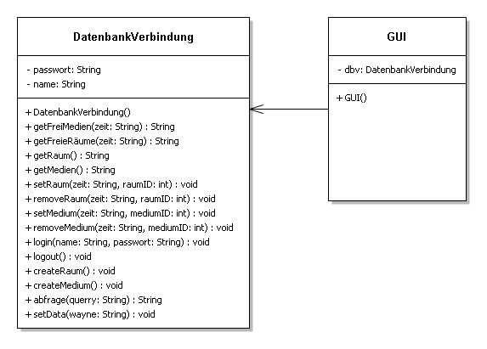

Reverse Engineering (Ist-Zustand)
Der Client kann über das Internet oder einen lokalen Host auf die Datenbank zugreifen, in welcher die verfügbaren Medien und Räume gespeichert sind.

Produktfunktionen

Use Cases

Beschreibung zu…

… Medien abrufen
Der User kann alle (verfügbaren) Medien abrufen und sich anzeigen lassen.
… Medium buchen
Der User kann ein Medium für einen bestimmten Zeitraum buchen.
… Medium erstellen
Der Admin kann neue Medien erstellen, die dann von den Usern gebucht werden können.
… User erstellen
Der Admin kann neue User erstellen, die dann Zugriff auf die Medien haben.

4.2.1 Charakterisierende Informationen

Übergeordneter elementarer Geschäftsprozess: | Medien abrufen
Ziel des Use Cases: | Der User kann alle (verfügbaren) Medien abrufen und sich anzeigen lassen.
Vorbedingung: | Der User muss angemeldet sein.
Nachbedingung bei erfolgreicher Ausführung: | Es muss ein Medium existieren.
Beteiligte Nutzer: | User
Auslösendes Ereignis: | Sobald der User per Knopfdruck in der GUI die (verfügbaren) Medien abrufen will.

Übergeordneter elementarer Geschäftsprozess: | Medium buchen
Ziel des Use Cases: | Der User kann ein Medium für einen bestimmten Zeitraum buchen.
Vorbedingung: | Der User muss angemeldet sein.
Nachbedingung bei erfolgreicher Ausführung: | Das Medium darf im angegebenen Zeitraum noch nicht blockiert sein.
Beteiligte Nutzer: | User
Auslösendes Ereignis: | Sobald der User per Knopfdruck in der GUI ein Medium für einen bestimmten Zeitraum buchen will.

Übergeordneter elementarer Geschäftsprozess: | Medium erstellen
Ziel des Use Cases: | Der Admin kann ein neues Medium erstellen.
Vorbedingung: | Der User muss als Admin eingeloggt sein.
Nachbedingung bei erfolgreicher Ausführung: | Das Medium, das erstellt werden soll, darf noch nicht vorhanden sein.
Beteiligte Nutzer: | Admin
Auslösendes Ereignis: | Sobald der Admin per Knopfdruck in der GUI ein Medium erstellen will.

Übergeordneter elementarer Geschäftsprozess: | User erstellen
Ziel des Use Cases: | Der Admin kann einen neuen User anlegen.
Vorbedingung: | Der User muss als Admin eingeloggt sein.
Nachbedingung bei erfolgreicher Ausführung: | Der zu erstellende User darf noch nicht vorhanden sein.
Beteiligte Nutzer: | Admin
Auslösendes Ereignis: | Sobald der Admin per Knopfdruck in der GUI einen neuen User anlegen will.

4.2.2 GUI für den Aufruf des Use Cases:

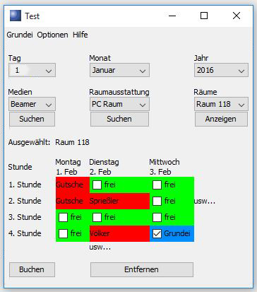

Eine erste grobe Skizze der GUI, die den ungefähren Aufbau der GUI zeigen soll.

4.2.3 Szenario für den Standardablauf (Erfolg)

Medien abrufen
Schritt | Nutzer | Beschreibung der Aktivität
1 | User | Der User wählt in der GUI aus, welches Medium er sich für welchen Zeitraum anzeigen lassen will.

Medien buchen
Schritt | Nutzer | Beschreibung der Aktivität
1 | User | Der User wählt das Medium aus, das er buchen will.
2 | User | Der User wählt in der GUI einen Zeitraum aus, für den er das zuvor ausgewählte Medium buchen will.
3 | User | Er bestätigt per Knopfdruck seine Wahl.

Medien erstellen
Schritt | Nutzer | Beschreibung der Aktivität
1 | Admin | Der User drückt auf das Feld „Optionen“.
2 | Admin | Der User wählt im geöffneten Dropdown-Menü den Unterpunkt „Medium erstellen“ aus.
3 | Admin | Der Admin wählt in einem Pop-up Fenster aus, um was für ein Medium es sich handelt, und gibt dem Medium einen Namen.
4 | Admin | Abschließend muss der Admin seine Eingaben bestätigen.

User erstellen
Schritt | Nutzer | Beschreibung der Aktivität
1 | Admin | Der User drückt auf das Feld „Optionen“.
2 | Admin | Der User wählt im geöffneten Dropdown-Menü den Unterpunkt „Benutzer erstellen“ aus.
3 | Admin | Der Admin wählt in einem Pop-up Fenster die Berechtigungen des Users aus, gibt ihm einen Namen und legt ein Passwort fest.
4 | Admin | Abschließend muss der Admin seine Eingaben bestätigen.

4.2.4 GUIs für den Standardablauf des Use Cases:

Eingabefeld | Erlaubte Eingabewerte
Tag | Zahl des Tages des Monats aus dem nächsten Feld
Monat | alle Monate von Januar bis Dezember
Jahr | jedes Jahr aus einem vorher festgelegten Zeitraum
Medien | alle zuvor festgelegten Medienarten (z.B. Beamer, Laptops, etc.)
Raumausstattung | spezielle zuvor festgelegte Räume (z.B. Computer Raum, Raum mit Smartboard, etc.)
Räume | alle grundsätzlich buchbaren Räume, die im System vorhanden sind

Produktcharakteristiken

Systemumgebung

Hardwareumgebung

Client:
Betriebssystem: Windows 7/8/10
RAM: min. 128 MB
Datenträgerkapazität: min 130 MB
Prozessor: min. Pentium 2 266 MHz
Server:
RAM: min. 200 MB
Datenträgerkapazität: min 1 GB
Prozessor: min. 300 MHz Dualcore
Beide Systeme benötigen eine Anbindung ans Inter-/ Intranet.

Softwareumgebung

Der Client benötigt eine Windowsinstallation, die in der Lage ist, Java 8 inklusive grafischer Benutzeroberfläche auszuführen.
Der Server benötigt eine SQL Installation, welche über das Internet erreicht werden kann. Eine Grafische Benutzeroberfläche ist hier nicht von Nöten.

